Сертификация — это док-ое подтверждение соответствия продукции определенным требованиям, конкретным стандартам или тех условиям.

Сертификация представляет собой комплекс мероприятий проводимых с целью сертификации сертификату соответствия. Сертификация ПО можно определить как действия аккредитованных организации, доказывающие соответствие ПО требованиям. В основе лежат испытания. Целью сертификации ИС является защита интересов потребителей, которые желают чтобы продукт был проверен и гарантирована его работа.

Сертификация призвана обеспечить:

* Формальное удостоверение качества ИС
* Гарантию информационной безопасности
* Повышение экономической эффективности применения ИС
* Защиту прав субъектов конкретной сферы

Основой сертификации должны быть детальные и эффективные методики испытаний конкретных программных средств.

По результатам испытаний – оформлен сертификат соответствия или заключении о несоответствии.

В ходе сертификации должен быть решен ряд задач оценки качества ПО

1. Техническая и пользовательская документация должна быть подробна
2. Обеспечение использования стандартных методик испытаний или специально разработанных для данного ПО
3. Проведение испытаний и оценка прохождения их
4. Обобщение результатов испытаний и получение окончательной оценки

Испытания – тестирование программной части, анализ тех и пользовательской документации

В систему сертификации входят:

* Центральных орган системы
* Орган по сертификации – проводит сертификацию
* Испытательные лаборатории – проводит испытание и передает результаты органу по сертификации

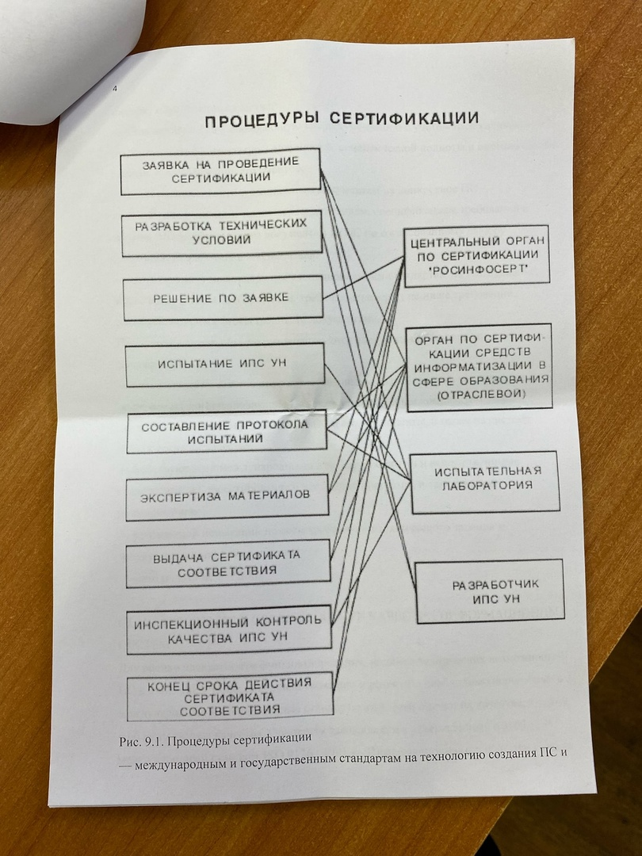

Методология принятия решений о допустимости выдачи сертификата основывается на оценке степени ее соответствия действующим и\или специально разработанным документам:

* Международным и гос стандартам на технологию создания ПС и систему обеспечения качества
* Стандартам на сопровождающую ПС документацию
* Нормативным и эксплуатационным документам на конкретное ПС
* Действующим международным и национальным стандартам на тестирование программ

При сертификации обычно руководствуются следующими основными документами:

* Утвержденным заказчиком и согласованным с разрабом тех заданием и\или спецификацией, а также утвержденным комплектом экспл документации на ПС, а также на систему обеспечения их качества
* Действующими различными стандартами на проектирование и испытание программ, и техническую документацию
* Программой испытаний по всем требованиям тех задания и экспл документации
* Методиками испытаний